
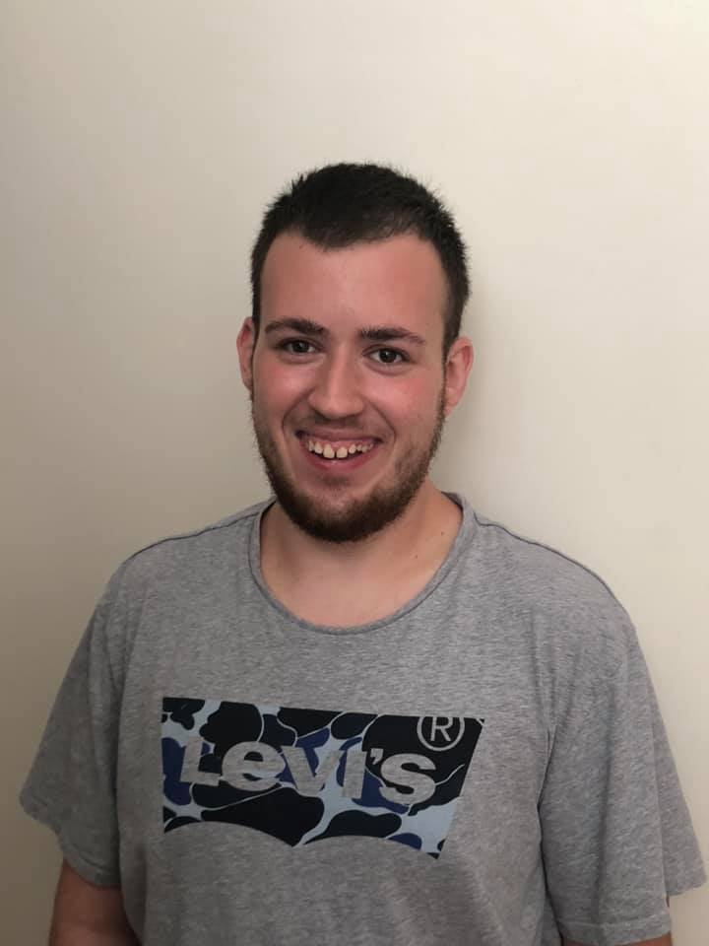 |  | קורות חיים  ברק שוחט  נוף השרון 23 מתן  ת.ד 463 מיקוד 4585800  יליד: 8.5.1998 ,ישראל  מגבלת תעסוקה: 6 שעות  רישיון נהיגה: אין  שירות צבאי/לאומי  שירות לאומי: נובמבר 2016 – ינואר 2019 - דרך האגודה להתנדבות – שימשתי כסייע (תומך הוראה), בכיתה א' ב"בית חינוך מתן". במסגרת זו סייעתי למורה במטלות שונות כגון עזרה לתלמידים מתקשים, משימות טכניות כמו עזרה בתפעול ציוד מחשובי, גזירה וקישוט, ארגון הכיתה, סיוע בימי טיול וכדומה. כמו כן, סייעתי בעת הצורך גם בכיתות מקבילות אחרות. כמו כן, יזמתי מצגות העשרה לכיתות א' ולכיתות גבוהות יותר בנושאים בהם אני מתמצא כגון נושאי מדע, טבע וטריוויה. הייתי אהוד וחביב הן על התלמידים והן על הצוות הבית ספרי.  השכלה והשתלמויות  2011 – 2017 למדתי בבית הספר לחינוך מיוחד ממ"ד "מישרים" בשוהם - סיימתי 12 שנות לימוד (ללא בגרות, למעט נקודות בגרות בודדות).  2020 – קורס דיבוב בבית הספר לדיבוב של ניקו בר  שפות  עברית – שפת אם; אנגלית - קריאה, כתיבה ודיבור – רמה גבוהה מאוד.  ניסיון בעבודה  - ינואר 23– אוקטובר 24 – עבדתי בארכיון ב"כפיר מעליות" באזור התעשייה כפר סבא (עתיר ידע). במסגרת עבודתי מעביר נתוני מעליות למחשוב מידני למחשוב ב'פריוריטי', מאתר מידע, מאתר תיקים לעובדים, נלווה מעת לעת לעובדי תחזוקת המעליות בשטח לאיסוף נתונים.  - 2020 - פסח 2021 - עבודה בבית הקפה "קפה טוב" במועצה אזורית דרום השרון במסגרת התנסות תעסוקתית מטעם הרווחה כמלצר over the counter עם התמחות כבריסטה.  - יולי 2019 – במסגרת ליווי תעסוקתי מטעם הרווחה של מועצת דרום השרון עסקתי כסייע בצהרון/קייטנה בגן צאלון בהוד השרון במשך חודש לשביעות רצונם של הגננת והצוות.  - 2013 – 2017 – במהלך לימודיי ב"מישרים" התנסיתי בעבודה במקומות שונים במסגרת הלימודים. כמו כן, בחופש הגדול של כיתה י"א עבדתי כמה חודשים כסדרן סחורה (מוצרי חלב) בסופר "יינות ביתן" ביישוב מתן.  כישורים מיוחדים  - שליטה טובה בשפה האנגלית, שאת רובה למדתי בכוחות עצמי דרך הגיימינג  - שליטה מצוינת והבנה בכל מה שקשור לגיימינג, לאנימה ועוד.  - כתיבה – אני כותב מזה 3 שנים סיפור מאויר בהמשכים שנקרא "הרפתקאות איש הלוויים" המפורסם באינסטגרם ויש לו עוקבים. הכוונה היא להפוך אותו בהמשך לסדרת ספרים (כעת בתהליך).  - יש לי זיכרון טוב מאוד  - חברותי ואוהב לעזור.

קורות חיים - ברק שוחט

פרטי קשר
ברק שוחט: 053-8288847
נטלי שוחט:050-6291293
דואר אלקטרוני:
נbarak97@netvision.net.il
Natalys37@outlook.com

נמצא על הרצף האוטיסטי בתפקוד גבוה.
הערה: יש לי נכונות ללמידה מקצועית בתחומי עניין הקרובים לליבי והנצרכים למקצוע. אני זקוק לעתים לחניכה, לתיווך ולליווי.

